Unidad Nº 9
MODELOS DE INVENTARIOS

Modelo Nº 6 Modelos con demanda aleatoria, con costo por sobrantes y por ruptura (faltantes)

Modelo con demanda aleatoria con costo por sobrante y por faltante.
Este caso, es frecuente cuando nos encontramos con la decisión de determinar la cantidad de repuestos, cuando los mismos son muy costosos y / o esenciales para el correcto funcionamiento de nuestras instalaciones, y la demanda de los mismos es aleatoria.
Supongamos el ejemplo de un repuesto costoso donde b = $ 100000 y con un costo por faltante de 30000 $ diarios durante 15 días. Determinar la cantidad de repuestos en stock

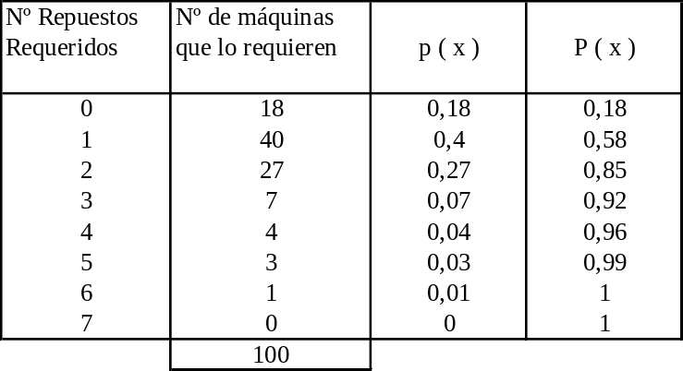

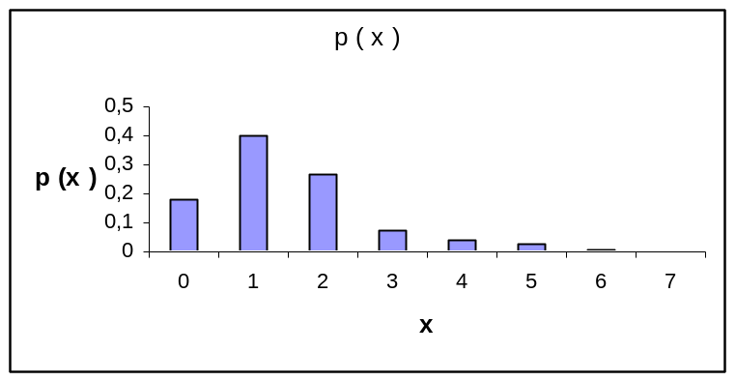

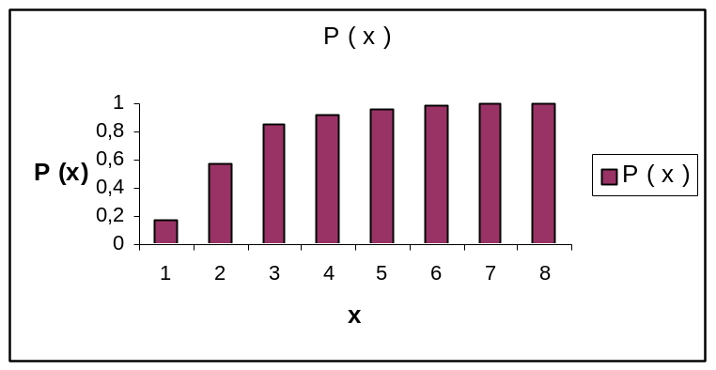
Pueden plantearse los siguientes casos:
- Que S ≥ x , en este caso el stock alcanza para abastecer las necesidades, pero nos puede generara un costo por sobrante : b ( S – x)
La esperanza matemática de este costo será: 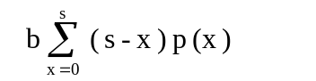
- Si: S < x ocasionando un costo de ruptura o por faltante C₂ ( x - S ) siendo su esperanza matemática: 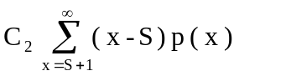

Cuando se adquieren S unidades el costo total esperado será:

Determinaremos el nivel de Stock óptimo, para ello realizaremos los siguientes pasos:
Existe un nivel de stock S₀ para el cual el CTE será mínimo. En la gráfica siguiente se puede apreciar la situación.
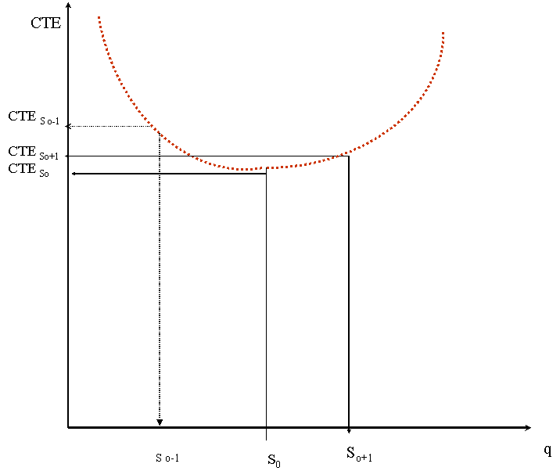
Si s + 1


Si S - 1

De las dos expresiones se obtiene
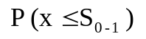<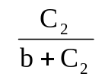< 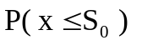
Si realizamos el cociente 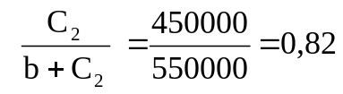 buscando la probabilidad acumulada P ( x ≤ S) = = 0,82

